附件2
教材版本：
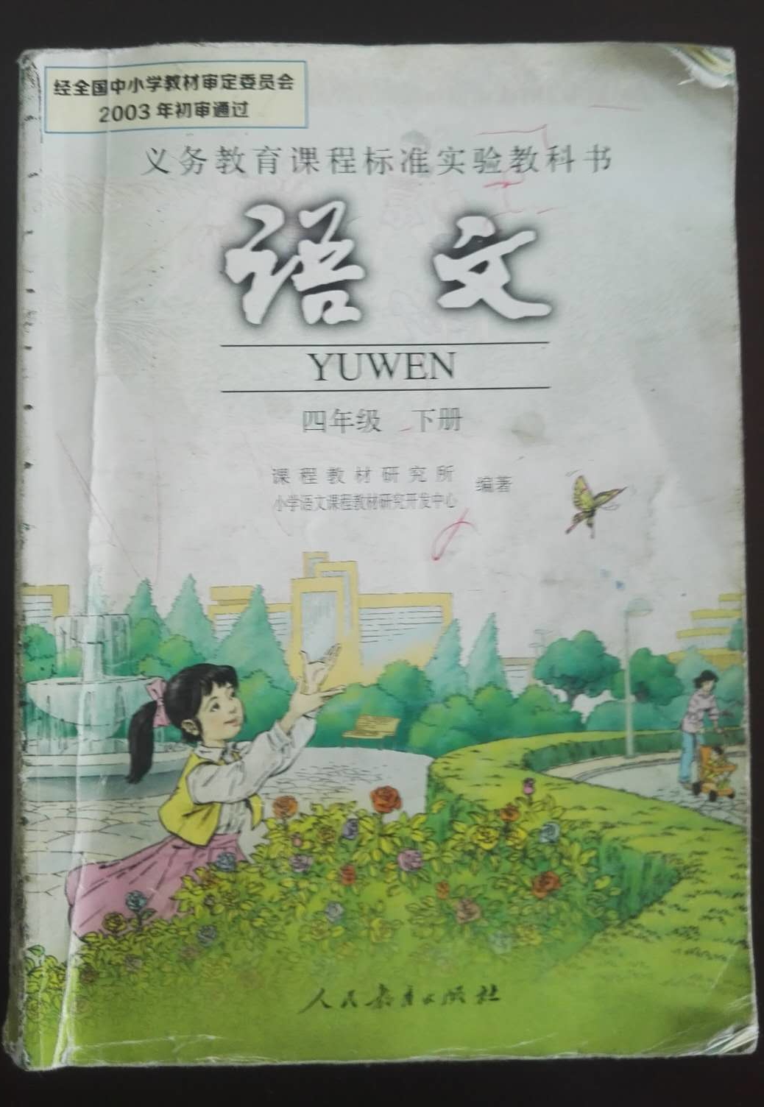
小学语文教师：《语文》四年级下册，人民教育出版社出版；

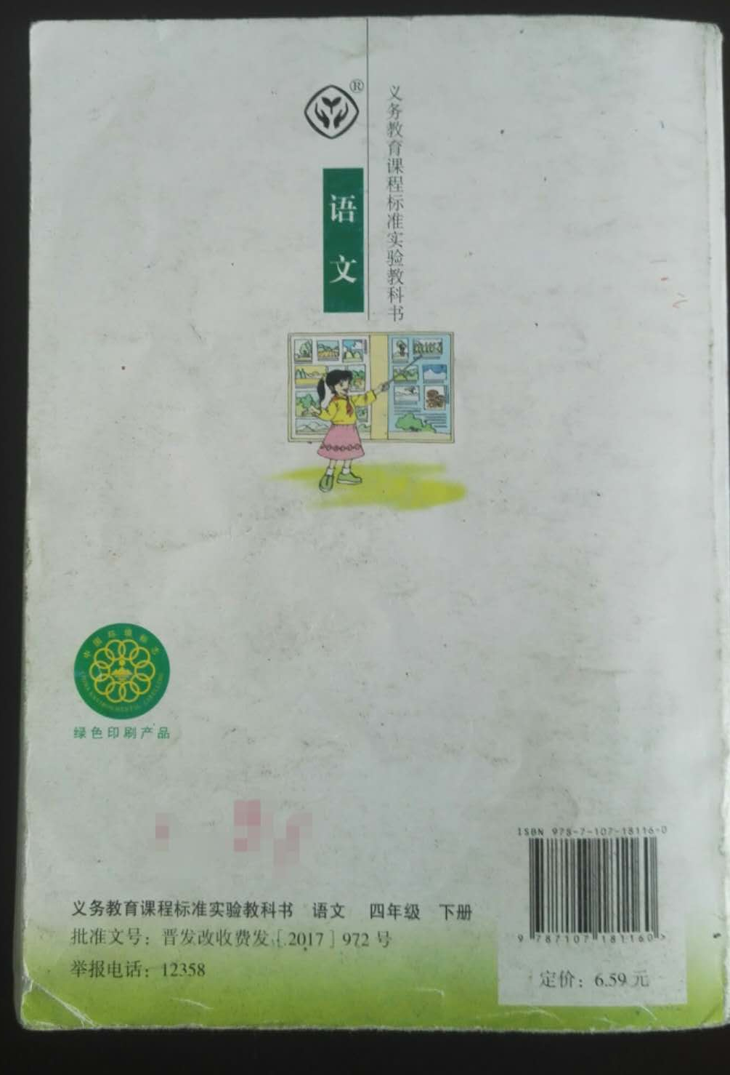

小学音乐教师：《音乐》四年级下册，湖南文艺出版社出版；
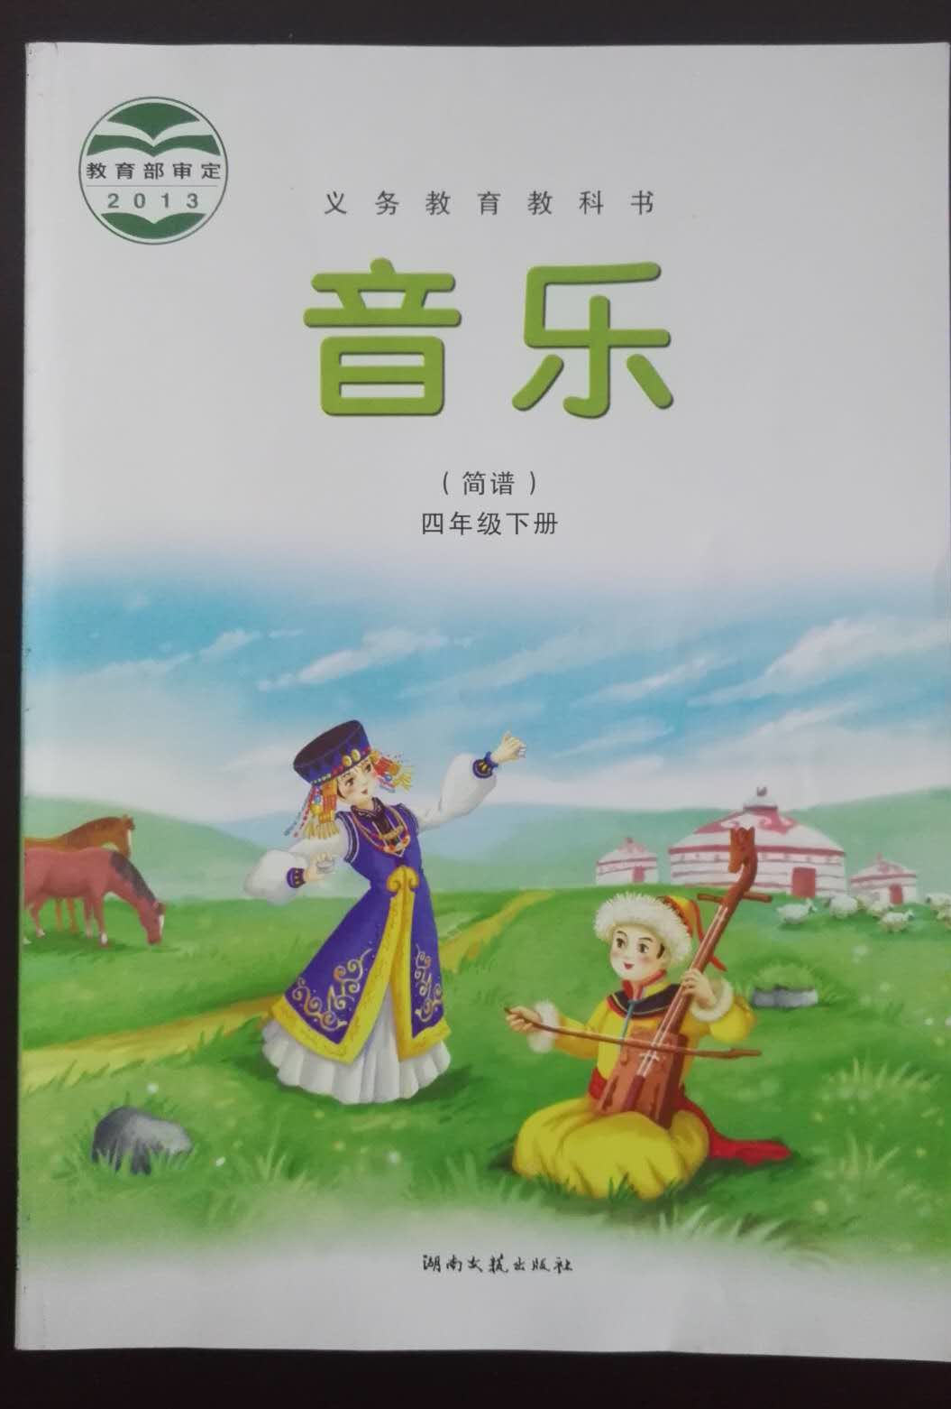

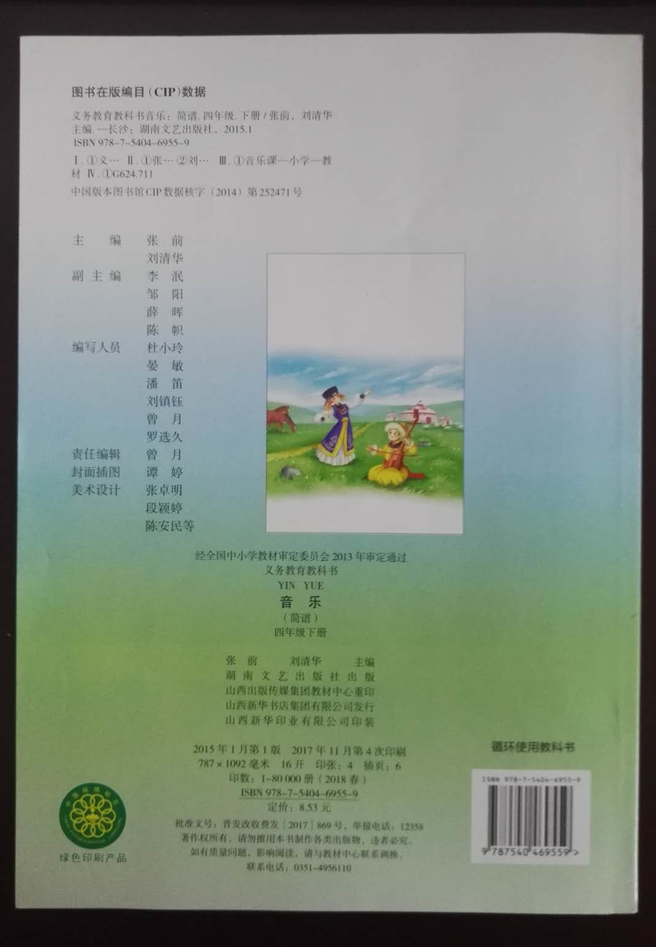

中学语文教师：《语文》八年级下册，北京师范大学出版社出版；
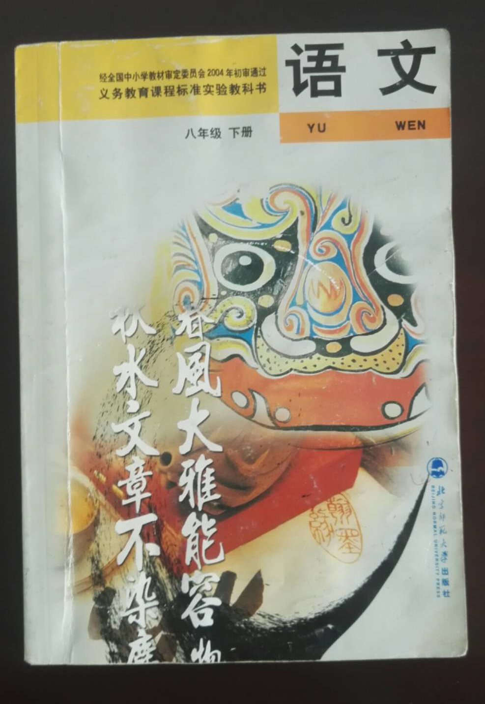

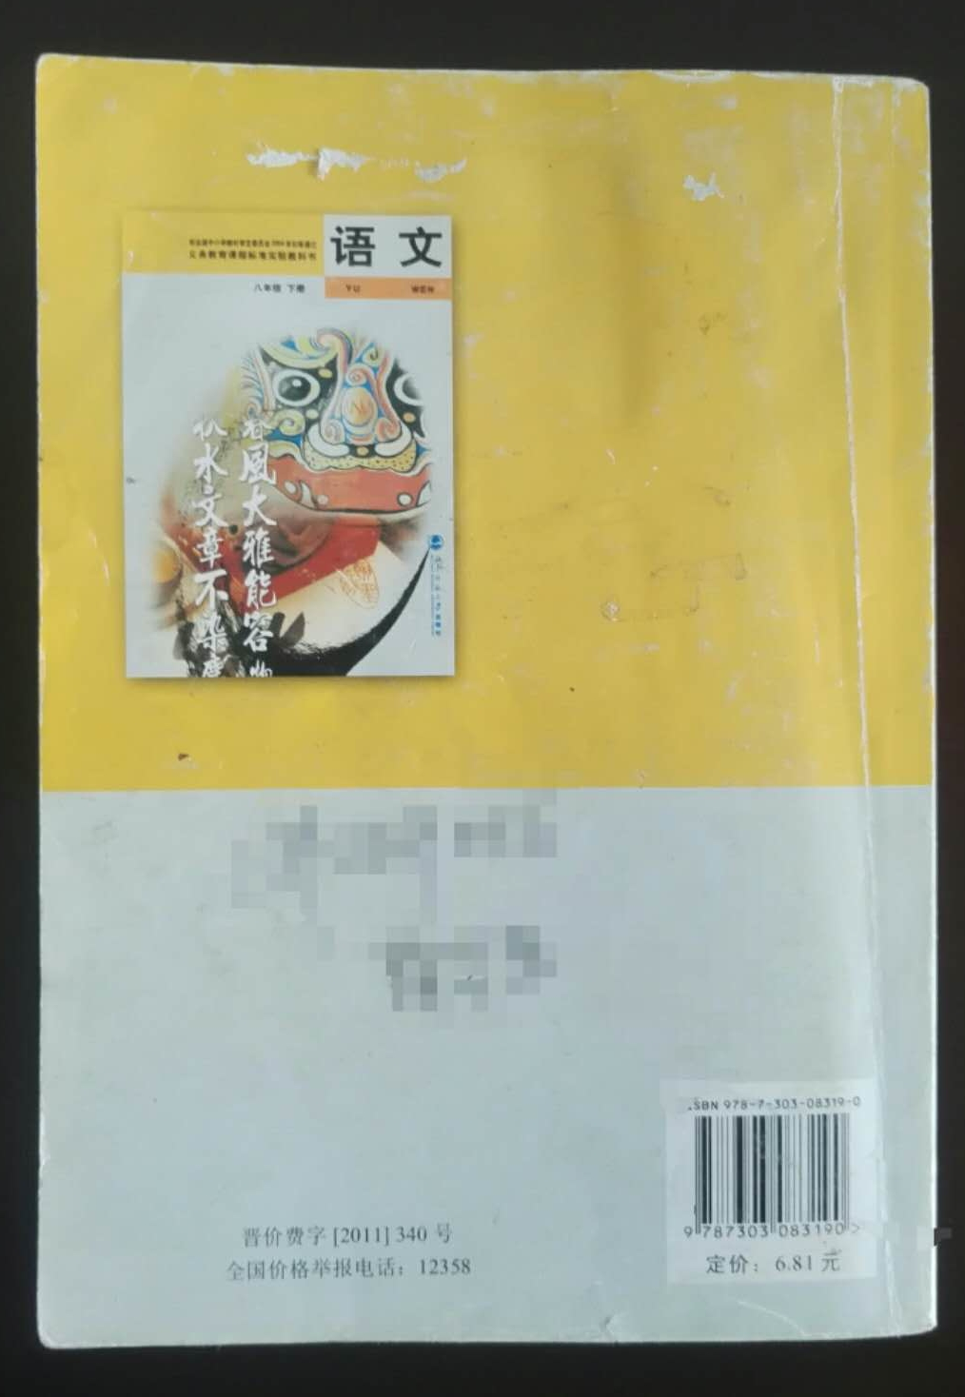

中学历史教师：《中国历史》八年级下册，华东师范大学出版社出版；
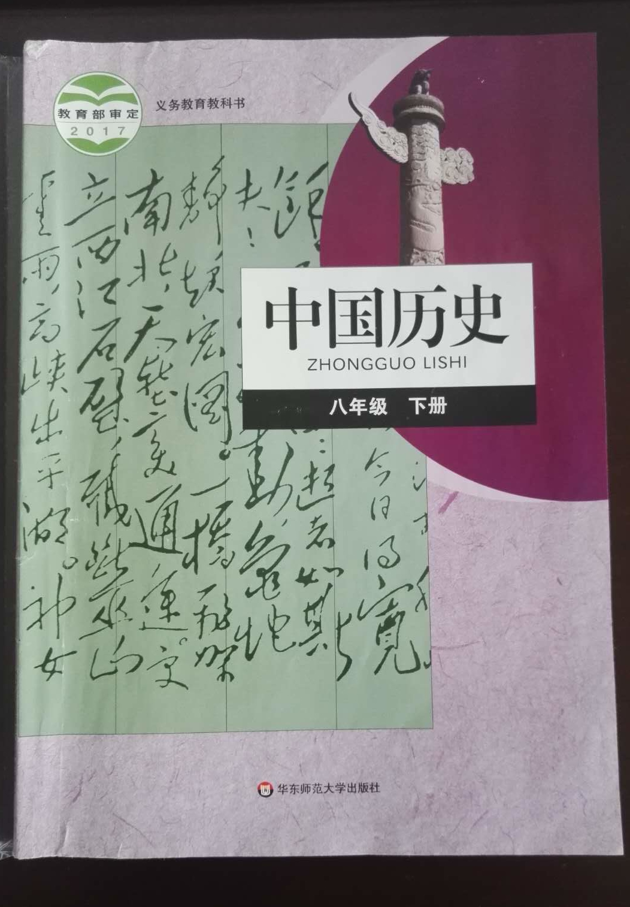

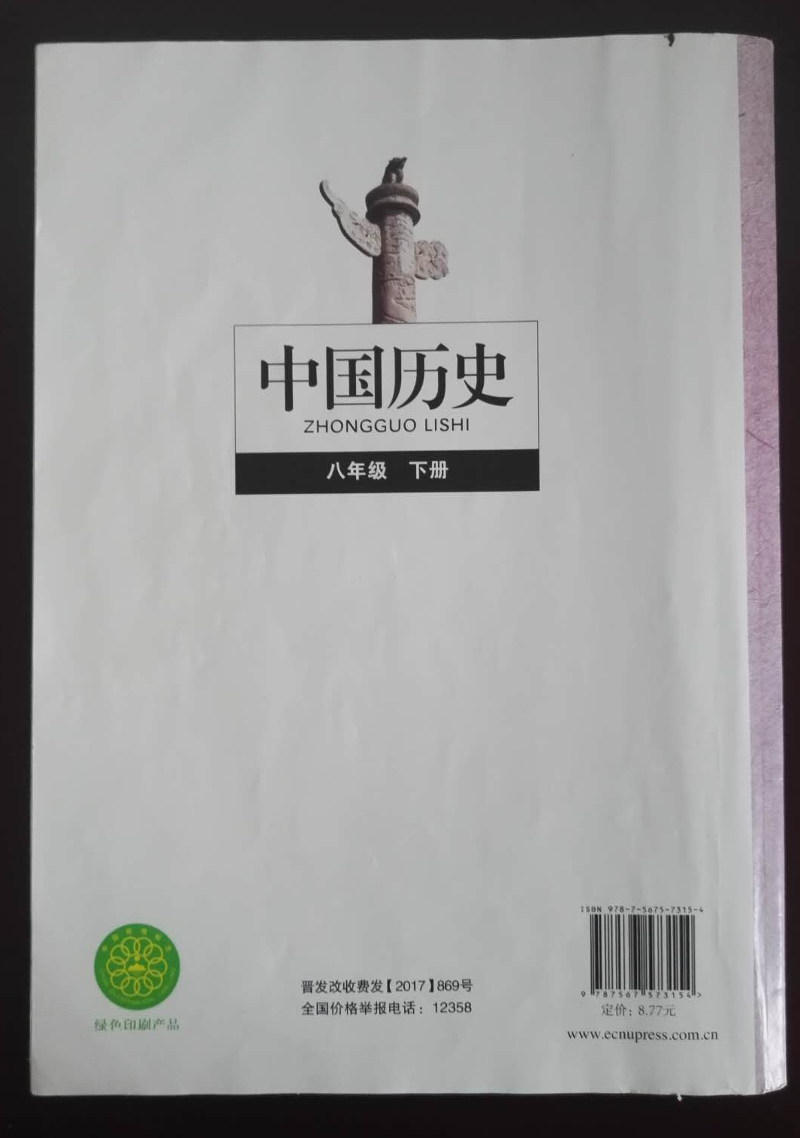

中学英语教师：《英语》八年级下册，人民教育出版社出版；
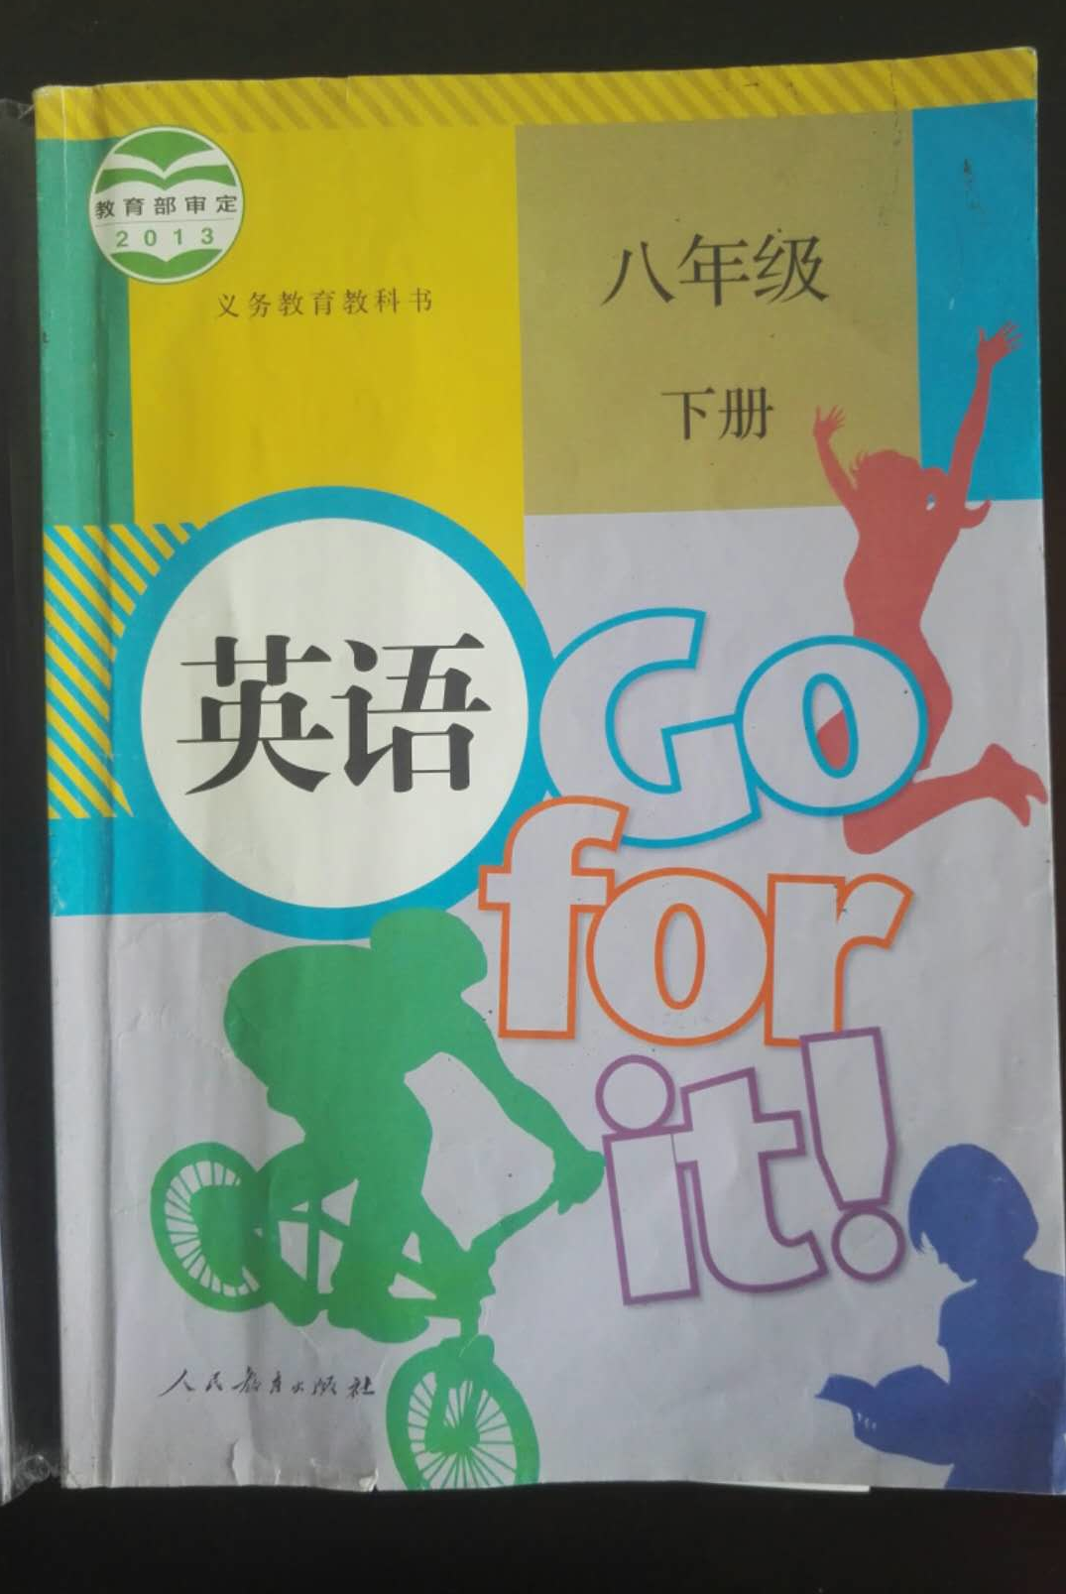

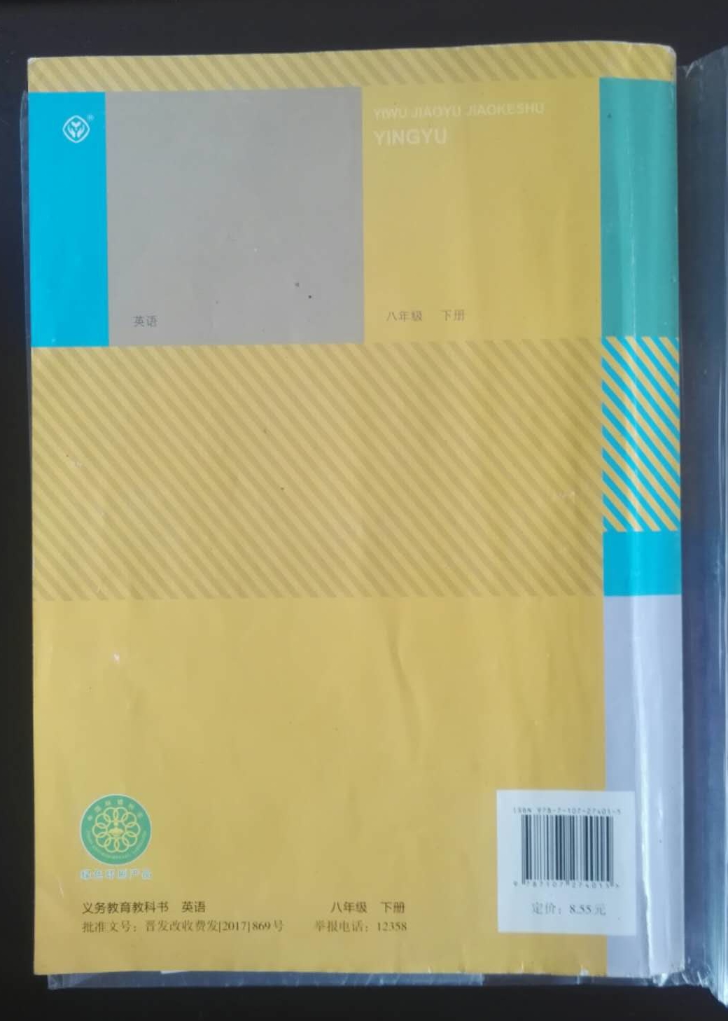

中学化学教师：《化学》九年级上册，人民教育出版社出版。
